需求规格说明书

项目团队：F4

APP：i旅游

目录

**1**、引言 2

**2**、用户场景 3

**3**、类图 6

**4**、功能描述 7

**5**、验收标准 13

# **1**、引言

现如今国内旅游行业发展迅猛，但是组团旅游却经常遇到黑心导游，以低廉的价格骗你入团，之后带你去他们内部的高价消费区狠狠宰一笔。因此，自助出游已经成为一种趋势。不过对于自助游而言，景区导航却一直不尽如意，偌大的景区店面众多，现有的地图APP中却鲜有能找到标示的店面，游客难以确定到特定景点的路线，而且旅行者也希望虽是自助游，但是也能够得到某些景点的专业的背景介绍、导游解说等服务。百度高德在这方面并未进行太大的研究。而这一需求却是十分巨大的，尤其是对于普通家庭居多的中国来说，一个简洁、高效的景区导游APP是非常便捷的。

# **2**、用户场景

在令人兴奋的夏天，与朋友一同来到三坊七巷旅游，走到了三坊七巷，却发现迷！路！了！打开高德地图求助，却发现景点地图格外的简洁，只有少许景点名和店名，很多店面在地图上并没有标示，让这个路痴很是头痛。这时，我们就会想要一个指引我们前进的景区导航。

1. 我们拿出手机，打开“i旅游APP”。
2. 进入搜索景区界面，在上方的搜索栏中选择三坊七巷景区，

点击确认进入地图界面，自身的位置已经在地图上有了标注。（果然，这个地图的景点更加丰富和清晰）

1. 点击上方的搜索按钮选择提供的目的地，界面会定位到该目的地，显示该目的地的及其周边的地图，在屏幕上点击

地点会有该地点的介绍和图片。

1. 看到了多个地点的介绍之后决定了要去的地点，点击“到

这里去”按钮，则显示路线，到达了冰心故居。

1. 想参观冰心故居之后去南后街，点击界面下方的路线，输入起始位置（可以默认是当前位置）和终止位置，分别输入冰心故居和南后街按确认，就会生成有自选起点到达目

的地的路线。

1. 沿着最初路线前进，到达沿途景点（由我们所确认的景点）

的一定范围内，就会提示用户是否收听导游解说。

1. 最后两个人愉快地到达了目的地。

|  |  |  |  |
| --- | --- | --- | --- |
| 用户 | 旅游散客 | | |
| 地点 | 景区 | | |
| 问题 | 1、 | | 无法找到路径或目的地 |
|  | 2、 | | 散客没有导游，缺少景点介绍 |
| 大众解决方式 | 1、 | | 问路 |
|  | 2、 | | 百度、高德地图 |
|  | 3、 | | 路标 |
|  | 4、 | | 聘请导游 |
| 大众解决方式的缺点 | 1、 | | 路边繁琐不好理解 |
|  | 2、 | | 高德地图途中的标示少不好辨认 |
|  | 3、 | | 跟团容易上当 |
| 需求 | 1、 | | 准确的导航 |
|  | 2、 | | 细节完善的地图 |
|  | 3、 | | 景点介绍 |
| 解决方式 |  | | |
|  | 1、 | 提供路线导航，利用高德地图的SDK，在其上添加更多的标注点，点击每一个标注点后给出景点介绍、图片。 | |
|  | 2、 | 景点音频解说的推送:在用户下载离线地图包的时候让用户选择是否包含景点的mp3音频解说，下载后，当用户使用导航功能，在到达某景点10m时，提示是否收听，选择后播放该景点的音频解说。 | |
| 假设结果 | 1、 | 通过景区导航找到前往目的地的路径 | |
|  | 2、 | 显示周围的事物和完善的地图细节 | |
|  | 3、 | 中途收听景点背景介绍 | |

# **3**、类图

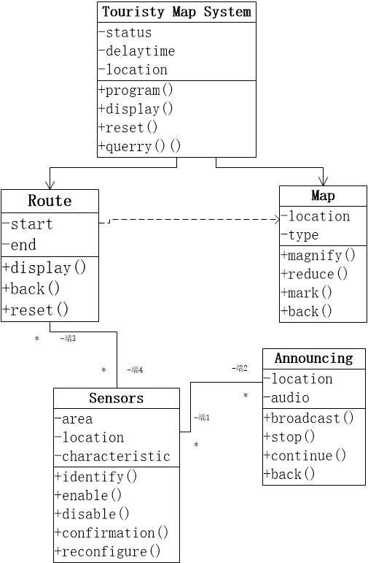

# **4**、功能描述

1. 打开应用之后的界面，用户可以搜索所选择的风景区。点击搜索栏，输入想要浏览的区域名称。若所输入的浏览区域在地图包中，则进入目标地点的适当缩略地图。反之，则提示错误。

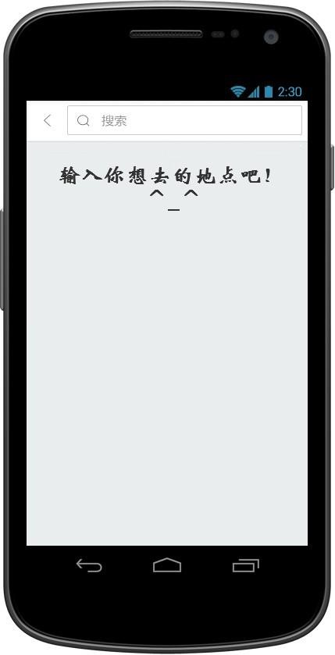

1. 当用户搜索完毕后，就会出现以下这个界面。

①若用户在景区范围内，则会定位到用户当前位置，进入阅览地图界面：

* 可以控制地图的缩小、放大倍数，通过拖动屏幕浏览其余部

分。

* 用户可以浏览地图，点击地点（如西一门），会出现一个蓝色气球的标记点，在此点击下档的弹窗可以阅览景点详细介

绍。

* 若用户点击[到这里去] ，则会生成一个由自身位置到目标位

置的路线。

反之则会给出一个无法使用此功能的提示。用户可点击地图中景点的查看景点介绍；

②若用户在不景区范围，用户会收到本人不在景区的提示，用户仅可阅览地图，且不可使用[到这里去]，这时候用户可以点击下方的[到这里去]，则会弹出无法到达的提示图2.2。

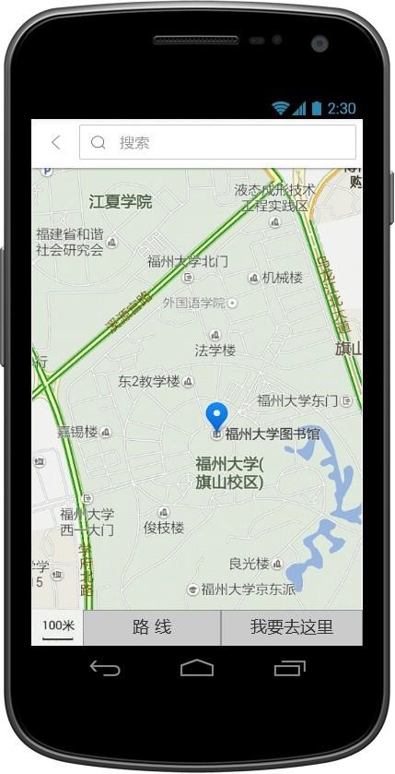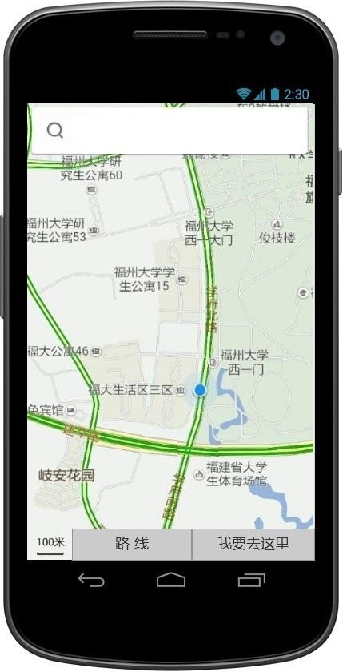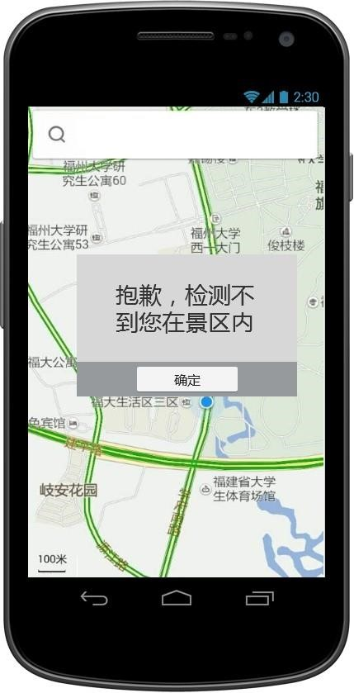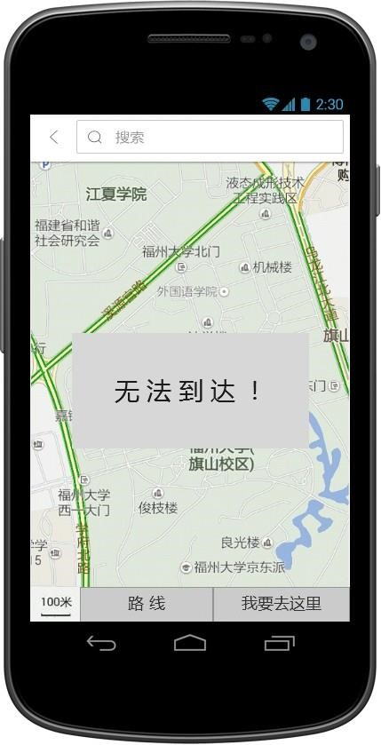

图2.2

(3) 用户同样也可以通过屏幕下方的[路线]来浏览线路，如图

3.1,用户输入起点（默认为当前位置，也可手动输入）和终点后点击搜索，生成路线图，

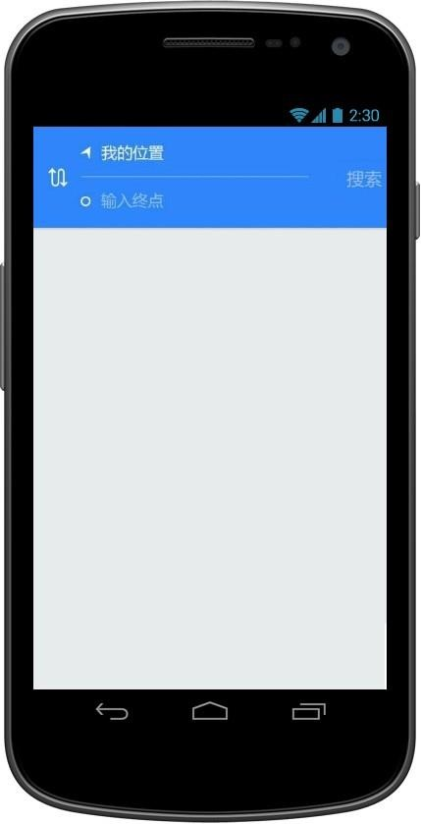

3.1

当用户选完路线之后，点击[搜索]就会在地图上出现一条明显的线路，指引用户的方向。

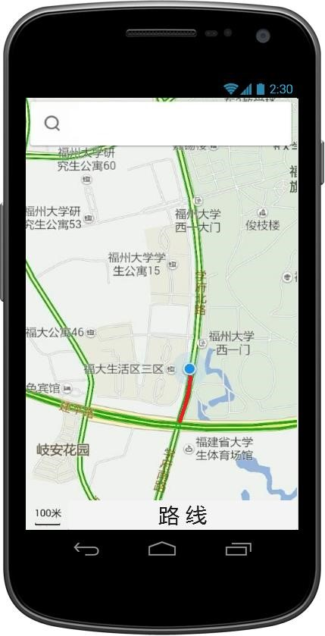

3.2

（4） 当用户沿着路线行进到达沿途景点一定范围的时候，就会响起语音提示，提示用户到达该景点，是否听取景点的介绍，用户确定后，就会播放该景点的音频解说。

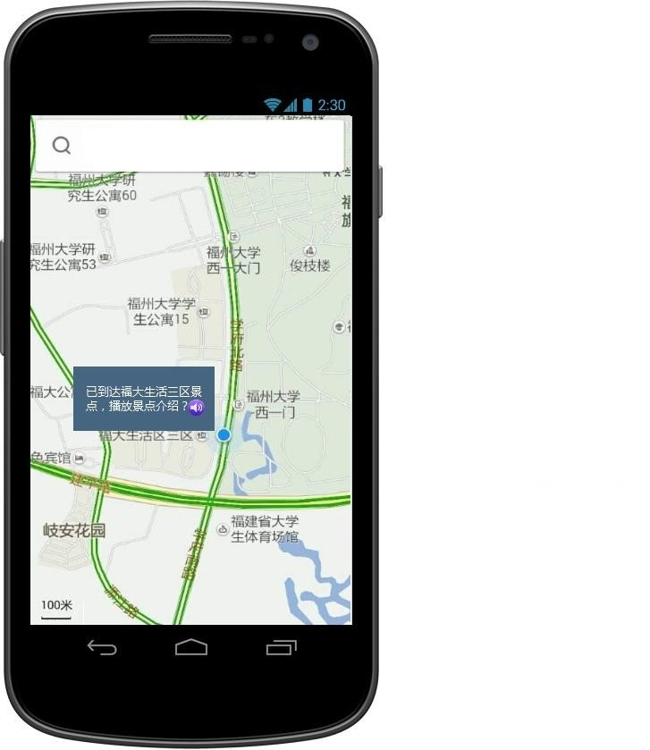

# **5**、验收标准

|  |  |  |
| --- | --- | --- |
| 功能名称 | 详细描述 | 验收 |
| 景点查询功能 | 进入APP后，可进行选择APP 内置的景点 |  |
| 地图阅览功能 | 可以阅览已选择景区的地图信息（缩放，景点信息阅读） |  |
| 定位功能 | 若本人在地图区域，可进行定位 |  |
| 路线搜索功能 | 可以选择起点与终点，生成路线 |  |
| 语音导游功能 | 经过景区景点时，会弹出提示，收听景点的信息 |  |

在完成所有功能验收后，为实现更好的用户体验，增加一个实际用户评价标准。

以一周为时间，对该APP进行5人以上的使用测评，每个人分别对APP的①稳定性、②使用流畅度、③界面易用性、④导航正确率、⑤对他人的推荐指数 五项进行评分，每项4分，总计

20分。若平均分数达15分以上，则达到验收标准，合格。否则，根据扣分项进行重新设计。